Муниципальное казенное дошкольное образовательное учреждение

«Детский сад № 50 «Ромашка»

ПРИНЯТО: УТВЕРЖДАЮ:

Педагогическим советом И.О.Заведующего МКДОУ

МКДОУ «Детский сад «Детский сад № 50 «Ромашка»

№ 50 «Ромашка» _________Н.Ф.Берсенева

Протокол № ______ Приказ № __________

От «___» ________2020г. От «___»___________2020г.

**ОТЧЕТ О РЕЗУЛЬТАТАХ**

**САМООБСЛЕДОВАНИЯ**

**МКДОУ « ДЕТСКИЙ САД № 50 «РОМАШКА»**

ЗА 2019г.

Д.НИЖИЙ КАТАРАЧ

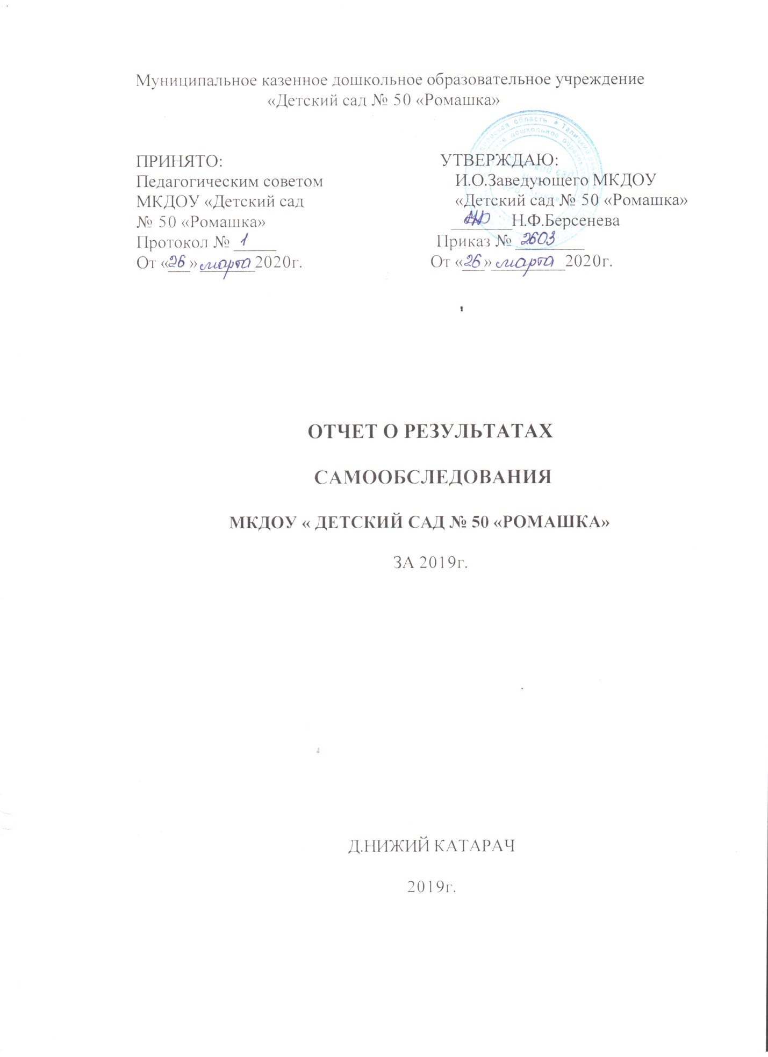

ОЦЕНКА ОБРАЗОВАТЕЛЬНОЙ ДЕЯТЕЛЬНОСТИ

**Общая характеристика учреждения:**

Муниципальное казенное дошкольное образовательное учреждение «Детский сад № 50 «Ромашка». Сокращенное наименование учреждения:МКДОУ « Детский сад №50 «Ромашка».

Адрес: 623607 Свердловская область, Талицкий район, д. Нижний Катарач ул.Победы д.11 тел.8(34371)34-4-35 ,

Адрес электронной почты: [natalja.berseneva2015@yandex.ru](mailto:natalja.berseneva2015@yandex.ru)

Учредителем МКДОУ «Детский сад № 50 «Ромашка» является Управления образования Администрации Талицкого городского округа Местонахождение Учредителя: 623640, Свердловская область, г. Талица, ул. Луначарского, 57. [Хочу такой сайт](https://сайтобразования.рф/)

Контактный телефон учредителя: 8(34371)2-10-68

Электронная почта учредителя: [mouo28@mail.ru](mailto:mouo28@mail.ru)

И.О.Заведующего МКДОУ – Берсенева Надежда Федоровна

В настоящее время деятельность учреждения определяется и регулируется следующими организационно-учредительными документами:

Устав детского сада от

Государственная лицензия на осуществление образовательной деятельности от 07февраля 2017г. № 19274 серия 66 ЛО1 № 0005977 срок действия бессрочно.

Оформлена система локальных актов, обеспечивающих функционирование ДОУ. Система договорных отношений, регламентирующих деятельность ДОУ, представлена:

Договором о взаимоотношениях между ДОУ и Учредителем;

Трудовым договором с руководителем ДОУ;

Коллективным договором;

Договором с родителями;

Системой договоров о сотрудничестве со службами, обеспечивающими жизнедеятельность учреждения.

МКДОУ «Детский сад № 50 «Ромашка» находится в отдельно стоящем двухэтажном здании, построенном в 1988 году, и расположено в центральной части деревни, расположено по адресу: Сверловская область, Талицкий район, д. Нижний Катарач, ул.Победы, 11.

Режим работы: рабочая неделя — пятидневная, выходной - суббота ,воскресенье; длительность работы - 9 часов; ежедневный график работы с 7.30 ч. до 16.30 ч.

В ДОУ функционирует 1 разновозрастная группа

Фактический списочный состав – 15 детей.

 Основными видами деятельности Учреждения являются:

1)        реализация основной образовательной программы дошкольного образования;

2)        присмотр и уход за детьми.

Порядок комплектования Учреждения детьми определяется Учредителем в соответствии с действующим законодательством Российской Федерации.

**Оценка системы управления учреждения**

     Управление Муниципальным казенным дошкольным образовательным учреждением «Детский сад № 50 «Ромашка» осуществляется в соответствии с Уставом МКДОУ   и законодательством РФ, строится на принципах единоначалия и коллегиальности.   В детском саду реализуется возможность участия в управлении учреждением всех участников образовательного процесса.

Формами самоуправления ДОУ являются:

* Общее собрание;
* Педагогический совет
* Собрание трудового коллектива
* Родительский комитет.

В структуру управляющей системы МКДОУ **«**Детский сад № 50 «Ромашка»входят: Учредитель и заведующий детским садом.

**Структура управления образовательным учреждением:**

1. Государственно-общественное управление:

Общее собрание,

Собрание трудового коллектива,

Родительский комитет.

2. Структура - административное управление, которое имеет линейную структуру:

*1 уровень* - *заведующий*. Непосредственное руководство ДОУ осуществляет заведующий.  Управленческая деятельность заведующего обеспечивает материальные, организационные, правовые, социально-психологические условия для реализации функций управления образовательным процессом в МКДОУ. Объект управления заведующего - весь коллектив.

*2.* Структура управления демократична. Общее собрание работников вправе принимать решения, если в его работе участвует более половины работников, для которых Учреждение является основным местом работы.    В периоды между Общими собраниями интересы трудового коллектива представляет  Профсоюзный комитет.  Педагогический совет осуществляет руководство образовательной деятельностью.

**Оценка содержания и качества подготовки воспитанников**

Анализ и оценка образовательной программы ДОУ

   В ДОУ реализуется Основная образовательная программа дошкольного образования МКДОУ «Детский сад № 50 «Ромашка»   (далее - Программа)  разработанная в соответствии с федеральным государственным образовательным стандартом дошкольного образования на основе Примерной основной образовательной программы дошкольного образования,

с учетом примерной общеобразовательной программы дошкольного образования «От рождения до школы» под редакцией Н.Е. Вераксы. Часть, формируемая участниками образовательного процесса, реализуется по программе Толстиковой О.В. «Мы живем на Урале».

  Программа основана на комплексно-тематическом принципе построения образовательного процесса; предусматривает решение программных образовательных задач в совместной деятельности взрослого и детей и самостоятельной деятельности детей не только в рамках непосредственно образовательной деятельности, но и при проведении режимных моментов в соответствии со спецификой дошкольного образования.

 Программа составлена в соответствии с образовательными областями: «Физическое развитие», «Социально-коммуникативное развитие», «Познавательное развитие», «Художественно-эстетическое развитие»,  «Речевое развитие». Реализация каждого направления предполагает решение специфических задач во всех видах детской деятельности, имеющих место в режиме дня дошкольного учреждения: режимные моменты, игровая деятельность; специально организованные традиционные и интегрированные занятия; индивидуальная и подгрупповая работа; самостоятельная деятельность; опыты и экспериментирование.

Динамика развития деятельности образовательного учреждения по внедрению и реализации современных программ и технологий заключается в их парциальном применении и интеграции.

Педагогический коллектив использует в своей работе новые обучающие технологии, комплексные и авторские программы:

|  |  |
| --- | --- |
| Направление | Программы |
| Физическое развитие | Динамическая пауза (кн.Аверина И. Е.,Физкультурные минутки и динамические паузы в ДОУ)  Дыхательная гимнастика по А.Стрельниковой  Физкультурные занятия в детском саду (кн.Пензулаева Л.И). |
| Познавательное развитие | «Позновательно-исследовательская деятельность дошкольников.Для занятий с детьми 4-7 лет» Веракса Н.Е. Галимова О.Р.;  «Занятия по формированию с окружающим миром» Дыбина О.В.;  «Занятия по формированию элементарных экологических представлений» Соломенникова О.А.;  «Занятия по конструированию из строительного  материала»Куцакова Л.В.  Развивающие игровые технологии «Блоки Дьенеша»  «Палочки Кюизинера». |
| Художественно эстетическое развитие | «Цветные ладошки» Лыкова И.А.  «Изобразительная деятельность в детском саду»  Гербова В.В |
| Речевое развитие | «Развитие речи в детском саду»  Гербова В.В |

Одним из показателей оценки качества образования является участие воспитанников МКДОУ в конкурсах на уровне детского сада. Дети активно принимают участие в выставках, смотрах проводимых в ЦНК которые обеспечивают выявление одаренных и способных детей, а также место для реализации их творческого потенциала.

Выставки рисунков:

«Огонь – друг, огонь – враг»

«Зимушка – зима»

Выставка «Новогодняя игрушка».

Участие в детском районном фестивале «Радуга» (ЦНК) пять детей получили грамоты.

Забег «Лыжня России», (уровень детского сада).

Участвуют в Акции «Бессмертный полк»

Митингах и концертах посвященных годовщине Победы в Великой Отечественной Войне 1941-1945 годов.

**Кадровое обеспечение учебно – воспитательного процесса**

Состав и квалификация педагогических кадров дошкольного образовательного учреждения.

Всего педагогических работников: 1человек

|  |  |  |  |  |  |  |  |
| --- | --- | --- | --- | --- | --- | --- | --- |
| Образование (человек) | | | Квалификац. категория (чел.) | | | Пед. стаж (чел.) | |
| Высш. | Ср.-специал. | Получают  высш. образ. | Не имеет  кв. кат. | 1кв. кат. | Высш. | свыше 5 лет | Свыше  30 лет |
| 0 | 1 | 0 | 0 | 1 | 0 | 1 | 0 |

**Повышение квалификации.**

Педагог ДОУ прошёл курсы повышения квалификации по следующим программам:

* «Индивидуализация развивающей предметно-пространственной среды в ДОО: проектирование и создание» «Камышловский педагогический колледж», воспитатель Берсенева Наталья Ивановна
* «Психолого-педагогические условия сопровождения личностного развития дошкольников в условиях ФГОС ДО» «Камышловский педагогический колледж» ,воспитатель Берсенева Наталья Ивановна.

**Аттестация педагогов**

|  |  |  |  |
| --- | --- | --- | --- |
| № | ФИО педагога | Дата прохождения  аттестации | Результат |
| 1 | Берсенева Н.И. | 04.12.2018г | Первая категория |

Участие коллектива в общественной жизни деревни:

Масленица

Акции «Бессмертный полк»

Митингах и концертах посвященных годовщине Победы в Великой Отечественной Войне 1941-1945 годов.

Участие в ежегодном молодежном фестивале учащихся и студентов Талицкого городского округа.

Лыжня России.

**Условия осуществления образовательной деятельности**

    В дошкольном учреждении создана материально-техническая база для жизнеобеспечения и развития детей, ведется систематически работа по созданию предметно-развивающей среды. Здание детского сада светлое, имеется центральное отопление, вода, канализация, сантехническое оборудование в удовлетворительном состоянии.

 В детском саду имеются: групповые помещения, спальня, кабинет заведующего, совмещенный физкультурный и  музыкальный зал, зал «Русская горница», оборудован кабинет для занятий, прачечная.

Развивающая предметная среда в детском саду организована в соответствии с удовлетворением потребностей ребенка в традиционных видах детской деятельности: игре, рисовании, лепке, конструировании, двигательной, познавательной и исследовательской деятельности. Педагоги выстраивают развивающую среду, ориентируясь на желание и интересы детей и при их непосредственном участии. В обстановке помещения находятся только те материалы, которые востребованы детьми и выполняют развивающую функцию.

Предметно - игровая среда постоянно меняется в зависимости от интересов детей и их уровня развития. При создании предметно – развивающей среды учитывались комфортность и безопасность обстановки; обеспечение богатства сенсорных впечатлений; обеспечение самостоятельной индивидуальной деятельности.

Предметно – развивающая среда обогащена разнообразным материалом, в том числе изготовленным собственноручно воспитателем детского сада. Это многофункциональные пособия, развивающие игрушки, дидактические игры, оборудование для театрализованной деятельности: куклы, маски животных, костюмы сказочных героев.

В группе оборудован «Уголок уединения»

В группе созданы Центры для разностороннего развития детей. В Центре развития речи и обучения грамоте разнообразные дидактические речевые игры, детские книги, альбомы, наборы картинок, которые развивают

речевое творчество и речевые умения детей, обогащают словарь  
ребенка, создают предпосылки к обучению чтению.

Наличие разнообразных логических, развивающих, дидактических игр в Центре математики формирует у детей представления о свойствах и отношениях предметов, дети овладевают умением самостоятельно применять доступные им способы познания.

Приобретены методические пособия и развивающие игры «Сложи узор», «Геометрические блоки Дьенеша», «Палочки Кюизинера», «Наборы геометрических фигур».

Разыгрывание театральных спектаклей с куклами, игрушками – самоделками в Центре драматизации способствует творческому созданию игровых образов, выразительной передачи состояния и характера героев, эффективно развивает связную и образную речь

Материал для развития сюжетно — ролевых игр предоставляет детям  
возможность для активной, разнообразной, самостоятельной, творческой  
игровой деятельности. В группе имеются игровые модули «Кухня», «Магазин», «Гараж», «Больница», наборы посуды, «Фрукты», «Овощи», «Домашние и дикие животные», куклы, коляски для кукол и др.

Использование энциклопедий о природе, материала и оборудование для экспериментальной деятельности в Центре экологии и путешествия формирует поисковую деятельность.

Развивает любознательность, познавательный интерес, происходит  
формирование обобщенных представлений о мире природы.

Физкультурное оборудование: беговая дорожка, маты.

Кроме того, в ДОУ имеются технические средства обучения, в том числе телевизоры, музыкальный центр.

В ДОУ создается информационная среда. Проведение мероприятий с родителями что позволяет родителям увидеть жизнь детского сада «изнутри». В ДОУ работает сайт в Интернете.

**Анализ  мнения участников образовательных отношений о деятельности ДОУ**

     В соответствии с Федеральным законом «Об образовании в Российской Федерации»  одной из основных задач, стоящих перед детским садом, является «взаимодействие с  семьей для обеспечения полноценного развития ребенка».

Выявление удовлетворенности родителей качеством образования, работой дошкольного образовательного учреждения и его педагогического коллектива (по результатам анкетирования)

«Полностью удовлетворен» - 90%

«Частично удовлетворен»    - 10%

«Не удовлетворен»               - 0%

   Так 90 % родителей удовлетворены качеством дошкольного образования в ДОУ,  уточняя его содержательные характеристики (да все устраивает; дети получают все необходимое.

Однако 10% родителей качеством дошкольного образования удовлетворены частично.

Используются следующие формы работы с родителями:

проведение родительских собраний, консультаций;

педагогические беседы (индивидуальные и групповые);

совместные мероприятия, труд;

выставки детских работ;

папки-передвижки, информационные стенды, анкетирование;

выпуск газет.

Имеется сайт Учреждения, который соответствует установленным требованиям. Обеспечена открытость и доступность информации о деятельности дошкольного образовательного учреждения для заинтересованных лиц.

Систему качества дошкольного образования  мы рассматриваем как систему контроля внутри ДОУ, которая включает себя  интегративные составляющие:

Качество научно-методической работы;

Качество воспитательно-образовательного процесса;

Качество работы с родителями;

Качество работы с педагогическими кадрами;

Качество предметно-пространственной среды.

С целью повышения эффективности учебно-воспитательной деятельности  применяем педагогический мониторинг, который даёт качественную и своевременную информацию, необходимую для принятия управленческих  решений.  В учреждении выстроена четкая система методического контроля и анализа результативности воспитательно-образовательного процесса по всем направлениям развития дошкольника и функционирования ДОУ в целом.

Приложение N 1

# Показатели деятельности дошкольной образовательной организации, подлежащей самообследованию (утв. **приказом** Министерства образования и науки РФ от 10 декабря 2013 г. N 1324)

|  |  |  |
| --- | --- | --- |
| N п/п | Показатели | Единица измерения |
| 1. | Образовательная деятельность |  |
| 1.1 | Общая численность воспитанников, осваивающих образовательную программу дошкольного образования, в том числе: | 15 человека |
| 1.1.1 | В режиме полного дня (8-12 часов) | 15 человека |
| 1.1.2 | В режиме кратковременного пребывания (3-5 часов) | 0 человек |
| 1.1.3 | В семейной дошкольной группе | 0 человек |
| 1.1.4 | В форме семейного образования с психолого-педагогическим сопровождением на базе дошкольной образовательной организации | 0 человек |
| 1.2 | Общая численность воспитанников в возрасте до 3 лет | 6 человек |
| 1.3 | Общая численность воспитанников в возрасте от 3 до 8 лет | 9 человека |
| 1.4 | Численность/удельный вес численности воспитанников в общей численности воспитанников, получающих услуги присмотра и ухода: | 15 человека/100% |
| 1.4.1 | В режиме полного дня (8-12 часов) | 15 человек/100% |
| 1.4.2 | В режиме продленного дня (12-14 часов) | 0человек/0% |
| 1.4.3 | В режиме круглосуточного пребывания | 0человек/0% |
| 1.5 | Численность/удельный вес численности воспитанников с ограниченными возможностями здоровья в общей численности воспитанников, получающих услуги: | 0человек/ 0% |
| 1.5.1 | По коррекции недостатков в физическом и (или) психическом развитии | 0человек/0% |
| 1.5.2 | По освоению образовательной программы дошкольного образования | 0человек/0% |
| 1.5.3 | По присмотру и уходу | 0человек/0% |
| 1.6 | Средний показатель пропущенных дней при посещении дошкольной образовательной организации по болезни на одного воспитанника | 6,3 дня |
| 1.7 | Общая численность педагогических работников, в том числе: | 1человек |
| 1.7.1 | Численность/удельный вес численности педагогических работников, имеющих высшее образование | 0 человек |
| 1.7.2 | Численность/удельный вес численности педагогических работников, имеющих высшее образование педагогической направленности (профиля) | 0 человек |
| 1.7.3 | Численность/удельный вес численности педагогических работников, имеющих среднее профессиональное образование | 1 человек |
| 1.7.4 | Численность/удельный вес численности педагогических работников, имеющих среднее профессиональное образование педагогической направленности (профиля) | 1 человек |
| 1.8 | Численность/удельный вес численности педагогических работников, которым по результатам аттестации присвоена квалификационная категория, в общей численности педагогических работников, в том числе: | 1человек |
| 1.8.1 | Высшая | 0 человек |
| 1.8.2 | Первая | 1 человек |
| 1.9 | Численность/удельный вес численности педагогических работников в общей численности педагогических работников, педагогический стаж работы которых составляет: | 1человек/% |
| 1.9.1 | До 5 лет | 1человек/5,5% |
| 1.9.2 | Свыше 30 лет | 0 |
| 1.10 | Численность/удельный вес численности педагогических работников в общей численности педагогических работников в возрасте до 30 лет | 2 человека |
| 1.11 | Численность/удельный вес численности педагогических работников в общей численности педагогических работников в возрасте от 55 лет | 0 человека |
| 1.12 | Численность/удельный вес численности педагогических и административно-хозяйственных работников, прошедших за последние 5 лет повышение квалификации/профессиональную переподготовку по профилю педагогической деятельности или иной осуществляемой в образовательной организации деятельности, в общей численности педагогических и административно-хозяйственных работников | 0 человека. |
| 1.13 | Численность/удельный вес численности педагогических и административно-хозяйственных работников, прошедших повышение квалификации по применению в образовательном процессе федеральных государственных образовательных стандартов в общей численности педагогических и административно-хозяйственных работников | 0 человека. |
| 1.14 | Соотношение "педагогический работник/воспитанник" в дошкольной образовательной организации | 1человек/8,2 человек |
| 1.15 | Наличие в образовательной организации следующих педагогических работников: |  |
| 1.15.1 | Музыкального руководителя | нет |
| 1.15.2 | Инструктора по физической культуре | нет |
| 1.15.3 | Учителя-логопеда | нет |
| 1.15.4 | Логопеда | нет |
| 1.15.5 | Учителя- дефектолога | нет |
| 1.15.6 | Педагога-психолога | Нет |
| 2. | Инфраструктура |  |
| 2.1 | Общая площадь помещений, в которых осуществляется образовательная деятельность, в расчете на одного воспитанника | 5 кв.м. |
| 2.2 | Площадь помещений для организации дополнительных видов деятельности воспитанников | 248 кв.м. |
| 2.3 | Наличие физкультурного зала | Да |
| 2.4 | Наличие музыкального зала | Да |
| 2.5 | Наличие прогулочных площадок, обеспечивающих физическую активность и разнообразную игровую деятельность воспитанников на прогулке | Да |